Číslo šablony: III/2

VY_32_INOVACE_P10_1.9

**Tematická oblast: Molekulová fyzika a termika**

**Stavové změny ideálního plynu z hlediska energetického**

Typ: DUM - pracovní list

Předmět: Fyzika

Ročník: 3. r. (6leté), 2. r. (4leté)

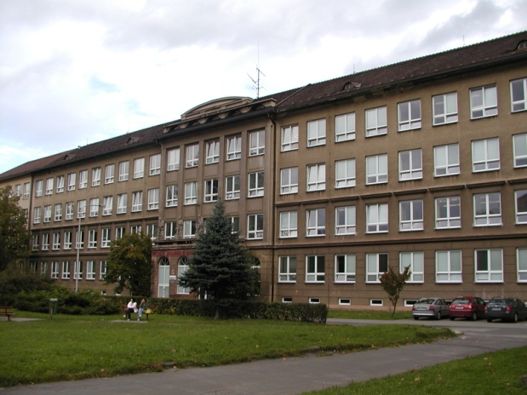

Zpracováno v rámci projektu

EU peníze školám

CZ.1.07/1.5.00/34.0296

Zpracovatel:

**Mgr. Marcela Kantorová**

Gymnázium, Třinec, příspěvková organizace

Datum vyhotovení: **leden 2013**

Metodický list:

Pracovní list je určen pro žáky 2. ročníku čtyřletého a 3. ročníku šestiletého studia. Slouží   
k procvičování, opakování, případně i ověřování znalostí. Lze pracovat pouze písemně nebo ústně. Inovace spočívá v možnosti využít tento pracovní list i interaktivně.

Doba využití PL: 30 - 40 minut

Klíčová slova:

* Vnitřní energie
* Práce plynu
* Teplo

**Stavové změny ideálního plynu z hlediska energetického**

1. **Doplňte**
2. Při izotermickém ději se přijaté teplo rovná ……………………………………………………………………………
3. Při izochorickém ději se přijaté teplo rovná ………………………………………………………………………….
4. Při izobarickém ději se přijaté teplo rovná ...............................................................................
5. **Test**

1. Děj, který probíhá v plynové náplni plynového teploměru při jeho použití, lze prakticky považovat:

a) izobarický b) izochorický c) izotermický d) adiabatický

1. Při adiabatickém ději můžeme přírůstek vnitřní energie soustavy vyjádřit jako:

a)  b)  c)  d) 

1. Při ději, který není spojen s konáním práce, lze přírůstek vnitřní energie vyjádřit jako:

a)  b)  c)  d) 

1. Při izotermickém ději s ideálním plynem platí:

a)  b)  c)  d) 

1. Teplo přijaté plynem při izotermickém ději:
2. je menší než práce, kterou plyn v průběhu tohoto děje vykoná

b) se rovná práci vykonané plynem v průběhu děje c) je větší než práce, kterou plyn v průběhu děje vykoná d) žádná z nabídnutých odpovědí není správná

1. Vyberte správný výraz pro izobarický děj s ideálním plynem:

a)  b)  c)  d) 

1. Pro měrné tepelné kapacity plynu při stálém tlaku cp a při stálém objemu cv platí.

a) cp < cv b) cp = cv c) cp << cv d) cp > cv

1. Výraz  udává práci konanou ideálním plynem při ději:

a) izobarický b) izochorický c) izotermický d) adiabatický

1. Vyberte nesprávné řešení: Poissonova konstanta

a) je dána poměrem cv / cp b) je větší než 1 c) je dána poměrem cp / cv

d) je exponentem ve vztahu pro závislost mezi tlakem a objemem při adiabatickém ději

1. **Příklady**
2. V uzavřené nádobě o objemu 2,5 l je dusík o hustotě 1,4 kg.m-3. Jaké teplo přijme dusík, jestliže se jeho teplota zvýší o 90 oC při stálém objemu? Měrná tepelná kapacita dusík při stálém objemu je 739 J.kg-1.K-1.

2. Jaké teplo přijme kyslík O2 o hmotnosti 15g, jestliže se jeho teplota zvýší o 60oC při   
 stálém tlaku? Měrná tepelná kapacita kyslíku při stálém tlaku je 912 J.kg-1.K-1.

3. Jak se změní vnitřní energie kyslíku O2 o hmotnosti 100 g, zvýší – li se jeho teplota z 10oC  
 na 60oC a) při stálém objemu, b) při stálém tlaku? Měrná tepelná kapacita kyslíku je při   
 stálém objemu 651 J.kg-1.K-1. Kyslík považujeme za uvedených podmínek za ideální plyn.   
 Určete v obou případech rovněž teplo, které kyslík přijme a práci, kterou plyn vykoná.

**Použité zdroje**

1. Rakovič, Miroslav, Vítek František, , *Fyzika – modelové otázky k přijímacím zkouškám,*  Marvil 1998
2. archiv autora